BÀI THỰC HÀNH 6
1. Link source trên github: letiensy27032005-png/Source-Code-BTH6
2. Chụp màn hình các kết quả chạy chương trình:
+ TRANG CHỦ:
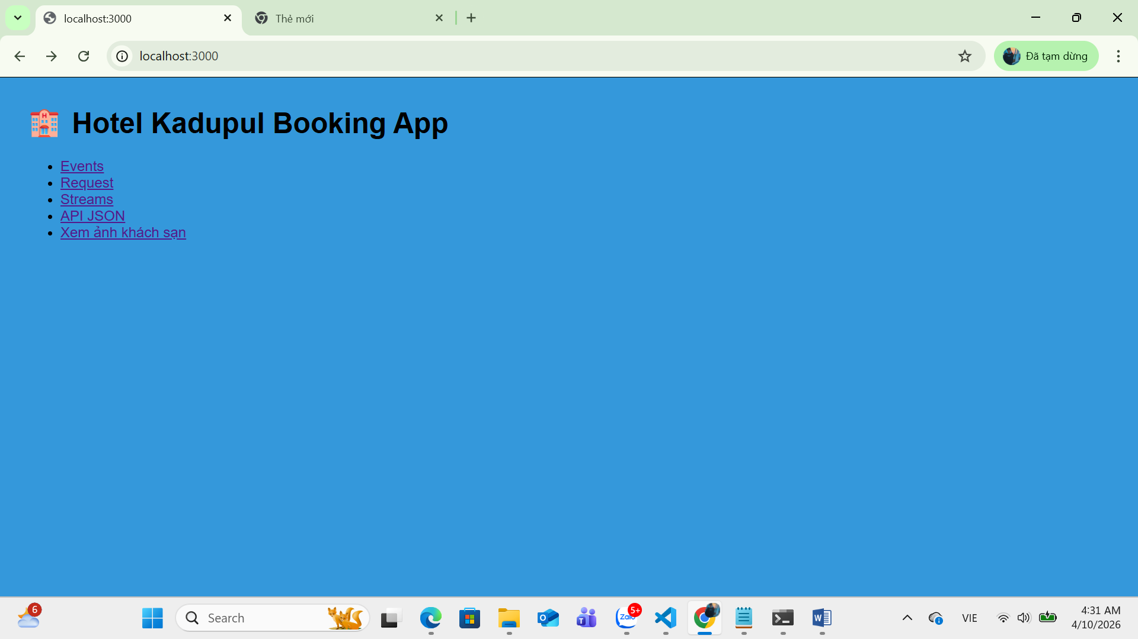

+ REQUEST:
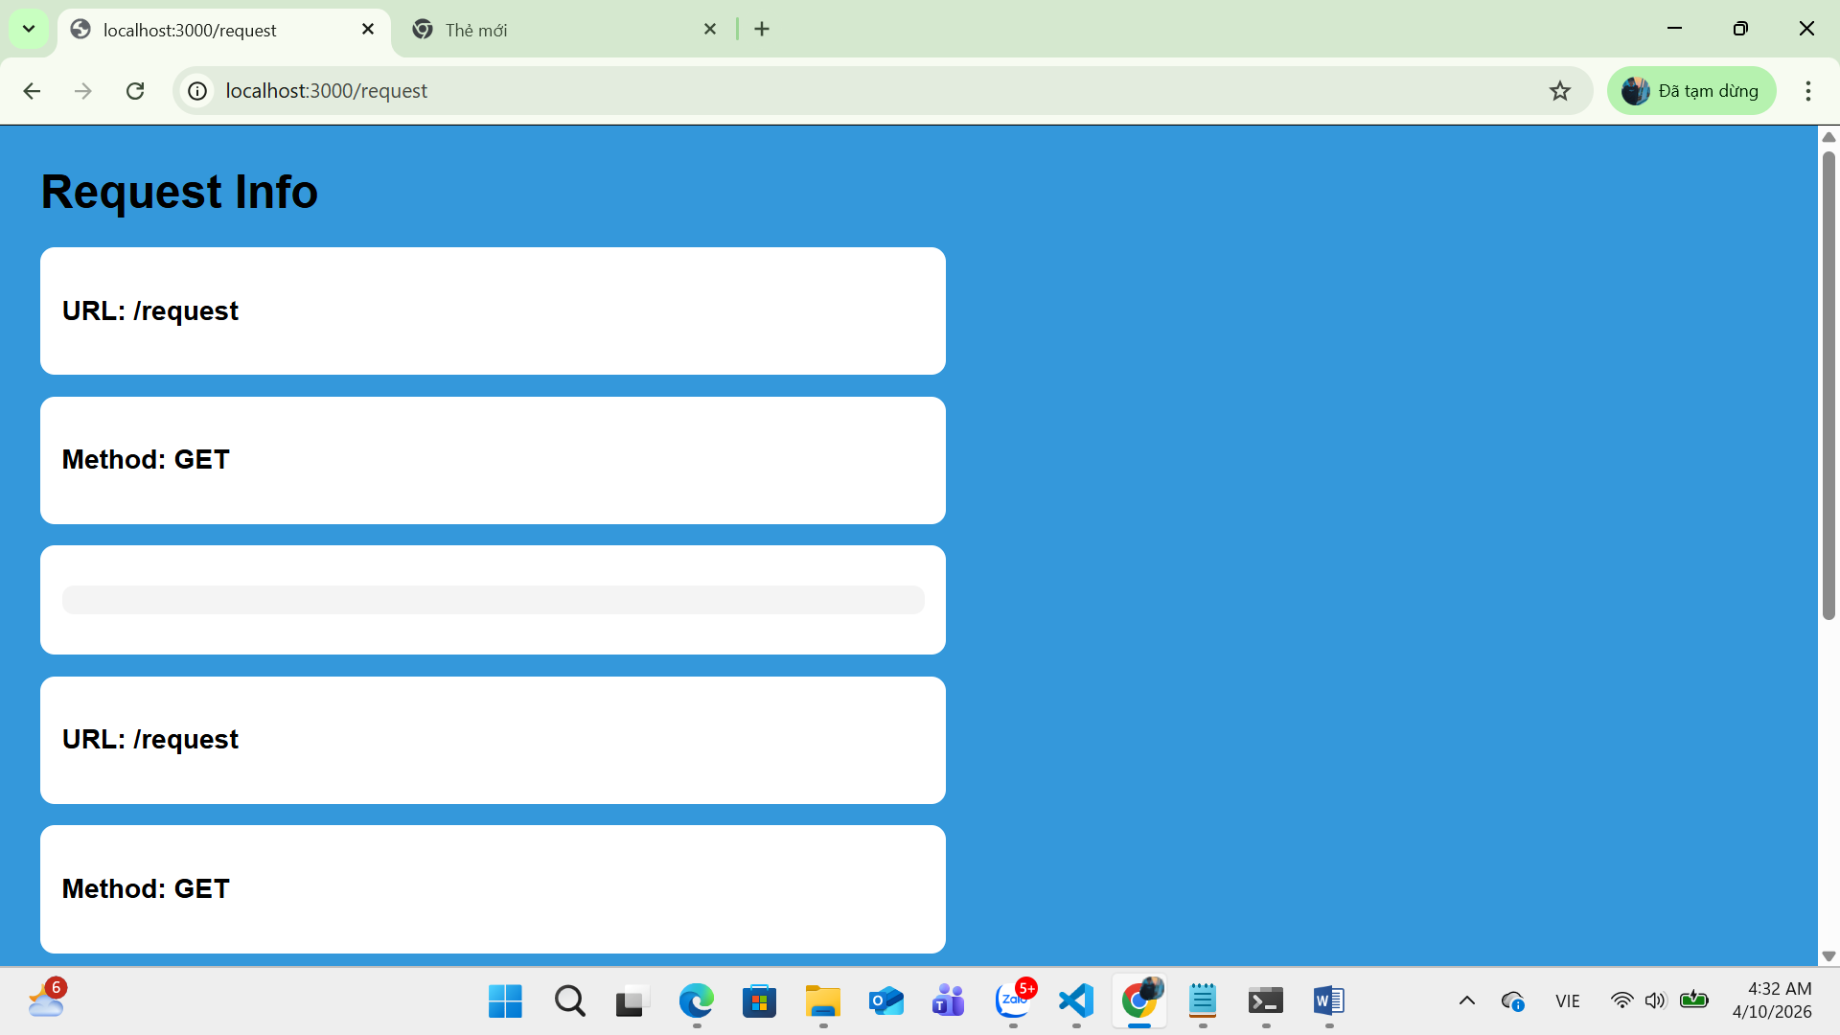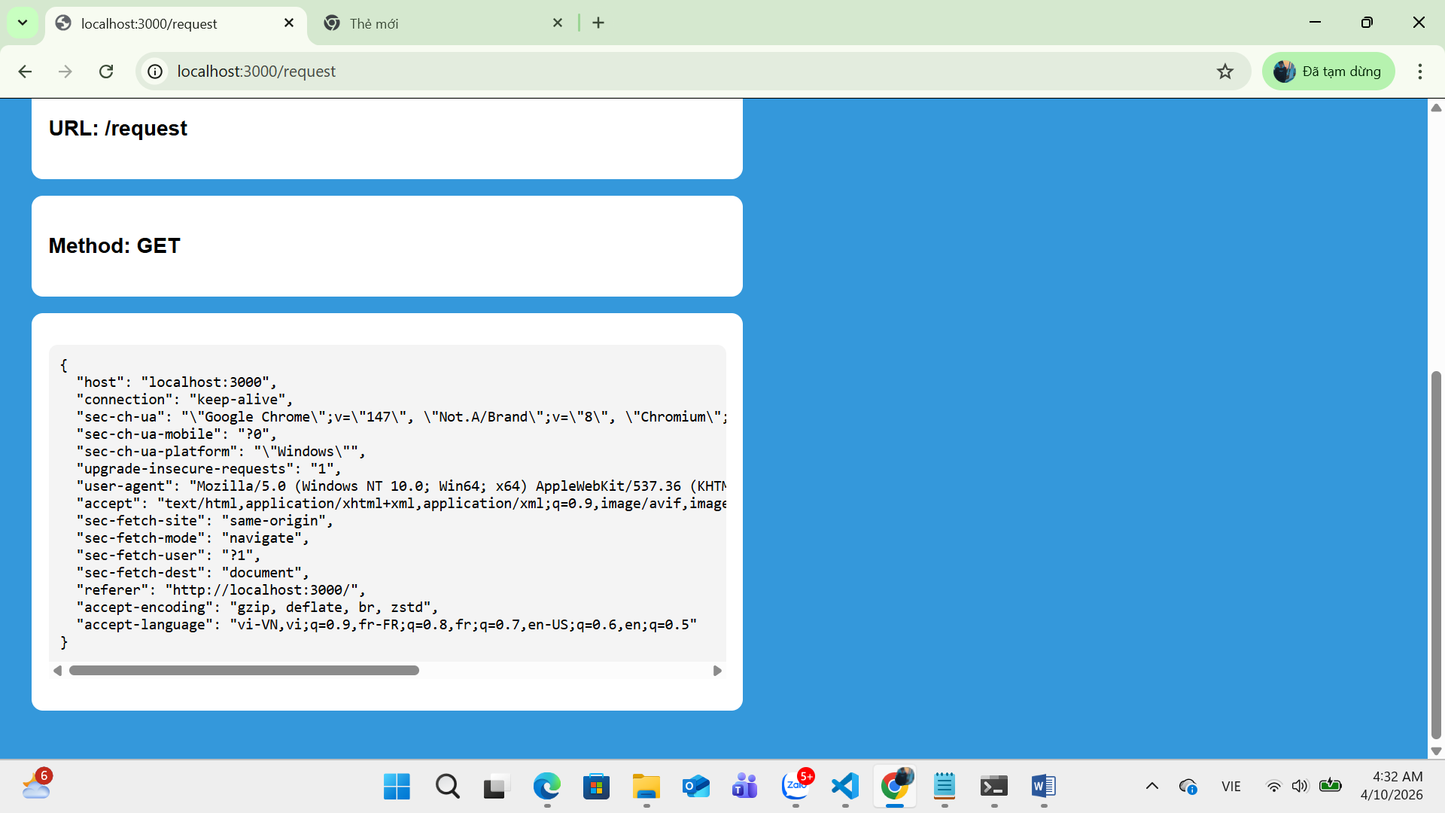
+ STREAMS:
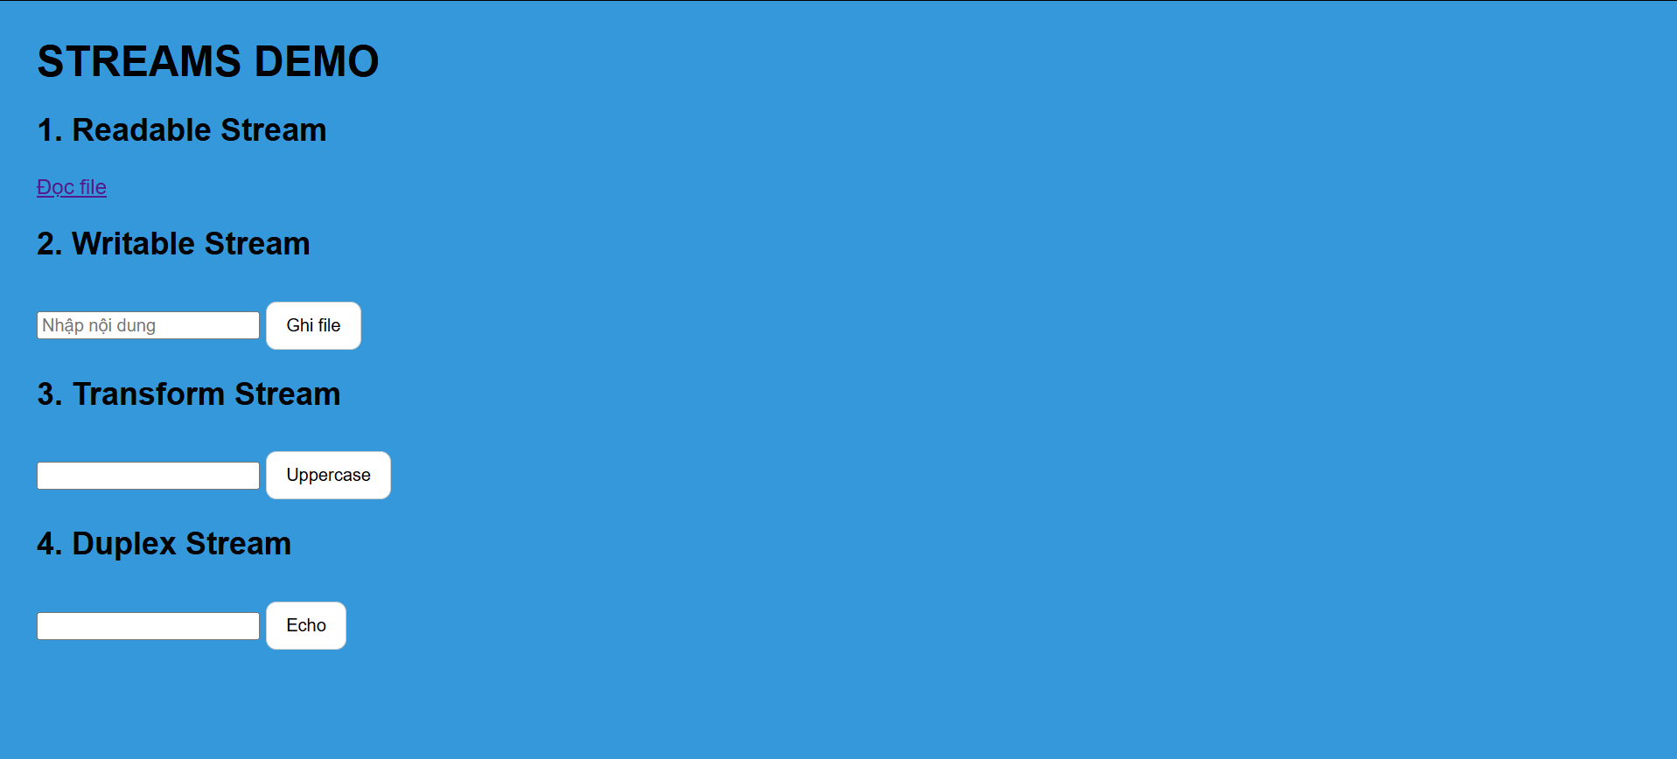
+ JSON:
